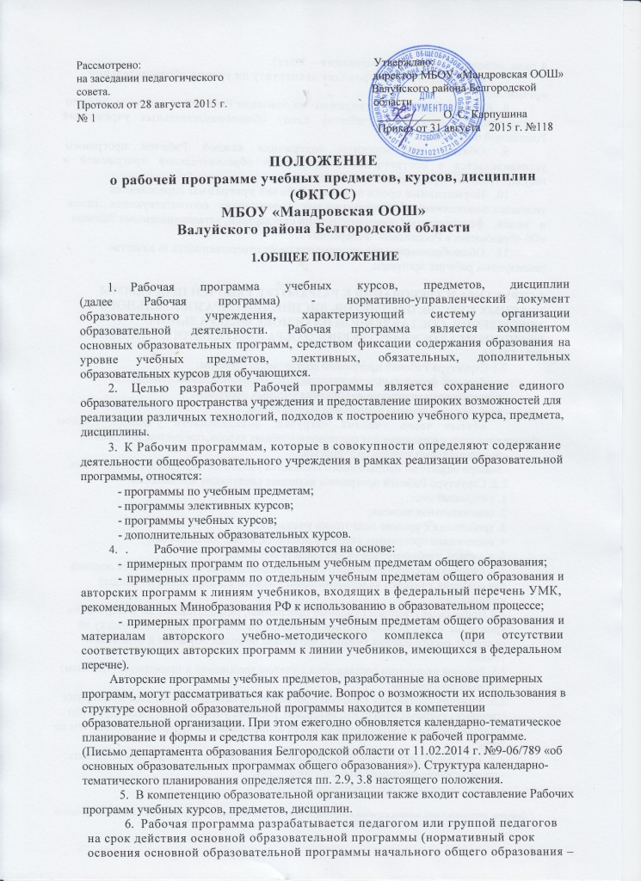
- 4 года, основного общего образования – 5 лет).
- Рабочая программа проходит экспертизу на уровне образовательной организации.
- Количество часов, отводимых на освоение Рабочей программы, должно
соответствовать Базисному учебному плану общеобразовательных учреждений
Российской Федерации.
- Обязательный минимум содержания каждой Рабочей программы
устанавливается в соответствии с примерной образовательной программой и
государственным образовательным стандартом.
- Нормативные сроки освоения Рабочей программы определяются типовыми положениями об образовательных учреждениях соответствующих типов и видов, федеральными образовательными стандартами, устанавливаемыми Законом «Об образовании в Российской Федерации» .
- Общеобразовательная организация несёт ответственность за качество реализуемых рабочих программ.

2.СТРУКТУРА И ТРЕБОВАНИЯ К РАЗРАБОТКЕ РАБОЧЕЙ ПРОГРАММЫ УЧЕБНЫХ КУРСОВ, ПРЕДМЕТОВ, ДИСЦИПЛИН ОБРАЗОВАТЕЛЬНОГО УЧРЕЖДЕНИЯ, СОСТАВЛЕННОЙ НА ОСНОВЕ ФЕДЕРАЛЬНОГО КОМПОНЕНТА ГОСУДАРСТВЕЕНОГО ОБРАЗОВАТЕЛЬНОГО СТАНДАРТА 2004 ГОДА.
2.1 Структура Рабочей программы составляется с учетом:
- требований федеральных государственных образовательных стандартов;
- обязательного минимума содержания учебных программ;
- требований к уровню подготовки выпускников;
объема часов учебной нагрузки, определенного учебным планом образовательного учреждения для реализации учебных курсов, предметов, дисциплин;
- познавательных интересов учащихся;
- выбора педагогом необходимого комплекта учебно-методического обеспечения.
2.2. Структура Рабочей программы включает следующие компоненты:
- титульный лист;
- пояснительная записка;
- требования к уровню подготовки учащихся;
- содержание программы учебного предмета, курса, дисциплины;
- перечень учебно-методических средств обучения.
2.3. Рабочая программа учебного курса, предмета, дисциплины является основой для создания учителем календарно-тематического планирования на каждый учебный год.
2.4 Примерные (типовые) учебные программы, разработанные на федеральном
уровне, не могут использоваться в качестве рабочих программ, поскольку не содержат распределения учебного материала по годам обучения и отдельным темам.
2.5. Рабочая программа составляется с учетом требований к примерным (типовым)
учебным программам.
2.6. Учитель составляет Рабочую программу на основе имеющихся примерных
(типовых) учебных программ, авторских рабочих учебных программ. При этом Рабочая программа может отличаться от вышеназванных программ не более чем на 20 %.'
2.7. Титульный лист Рабочей программы и приложения к ней должен содержать:

- наименование образовательного учреждения;
- гриф утверждения и согласования программы;

' Например, определять новый порядок изучения материала, изменять количество часов, вносить изменения в содержание изучаемой темы, дополнять требования к уровню подготовки учащихся.

- название учебного курса, предмета, дисциплины;
- Ф.И.О. педагога, разработавшего и реализующего учебный курс, предмет,
дисциплину;
- класс (параллель), в котором изучается учебный курс,
- предмет, курс, дисциплина;
- год составления программы.
Образец титульного листа Рабочей программы и приложения к ней представлены в приложениях 1, 2.
2.8. В тексте пояснительной записки к Рабочей программе указывается:
- название, автор и год издания предметной учебной программы (примерной,
авторской), на основе которой разработана Рабочая программа;
- цели и задачи данной программы обучения в области формирования системы
знаний, умений¹;
- изменения, внесенные в примерную (типовую) и авторскую учебную программу,
и их обоснование;
- название учебно-методического комплекта (учебник, рабочая тетрадь, тетрадь для
контрольных работ, атлас, контурная карта и др. согласно перечню учебников,
утвержденных приказом Минобрнауки РФ), используемого для достижения поставленной
цели в соответствии с образовательной программой учреждения 2;

- количество учебных часов, на которое рассчитана Рабочая программа, в т.ч.
количество часов для проведения контрольных, лабораторных, практических работ,
экскурсий, проектов исследований;
- формы организации учебного процесса и их сочетание, а также преобладающие
формы' текущего контроля знаний, умений, навыков (в соответствии с Положением о
текущем контроле учащихся в образовательном учреждении), промежуточной и итоговой
аттестации учащихся (в соответствии с соответствующими Положениями).
2.9. Компонент «Требования к уровню подготовки учащихся» представляет собой описание целей-результатов обучения, выраженных в действиях учащихся (операционных) и реально опознаваемых с помощью диагностических инструментов. Данный перечень целей-результатов обучения включает специальные предметные и общие учебные умения и способы деятельности.
2.10. Календарно-тематический план (приложение к Рабочей программе) оформляется в виде таблицы на текущий учебный год по следующим формам:

№ | Наименование разделов  и  тем | Часы учебного времени | Плановые сроки прохождения |  | Основные требования  к знаниям, умениям и навыкам учащихся | ЭОР
№ | Наименование разделов  и  тем | Часы учебного времени | план | факт | Основные требования  к знаниям, умениям и навыкам учащихся | ЭОР

Расположение колонок в таблице может варьироваться.
По усмотрению учителя может быть добавлена колонка «Домашнее задание».

¹ Задачи формулируются в соответствии с ФГОС и с учетом особенностей общеобразовательного учреждения.

² Учебники, рабочие тетради, пособия, входящие в учебно-методический комплект, обозначаются с указанием их названия, класса, ФИО автора, издательства, года издания.

2.10. Содержание учебного курса, предмета, дисциплины Рабочей программы включает краткое описание каждой темы (3-4 предложения). Изложение учебного материала в заданной последовательности предусматривает конкретизацию всех дидактических единиц содержания.
2.11. Перечень учебно-методических средств обучения как компонент Рабочей программы включают основную и дополнительную учебную литературу (учебники, учебные пособия, сборники упражнений и задач, контрольных заданий, тестов, практических работ и лабораторных практикумов, хрестоматии); справочные пособия (словари, справочники); наглядный материал (альбомы, атласы, карты, таблицы), оборудование и приборы и т.п. Литература оформляется в соответствии с ГОСТом: элементы описания каждого учебно-методического средства должны приводиться в алфавитном порядке и соответствовать требованиям к библиографическому описанию.
2.12. Используемый перечень учебно-методических средств обучения может быть классифицирован на две группы: «Литература (основная и дополнительная)», «Оборудование и приборы».
- Приложение к Рабочей программе «Формы и средства контроля»
включает материалы в виде тестовых, контрольных работ, вопросов для зачета и др. для
оценки освоения школьниками содержания учебного материала. Количество контрольных
работ определяется инструктивно-методическими документами о преподавании учебных
предметов и дисциплин, принятыми на уровне региона.

З.СРОКИ И ПОРЯДОК РАССМОТРЕНИЯ РАБОЧИХ ПРОГРАММ
ЗА. Сроки и порядок рассмотрения Рабочей программы определяется данным положением, утвержденным на уровне ОУ.
3.2. Сроки и порядок рассмотрения Рабочей программы осуществляется следующим образом:
3.2.1. Первый этап - 1 - 30 июня - Рабочая программа рассматривается на заседании методического объединения учителей (результаты рассмотрения заносятся в протокол) и согласовывается с заместителем директора по учебно-воспитательной работе;
Второй этап - 1 - 31 августа - Рабочая программа рассматривается на педагогическом совете и утверждается руководителем образовательного учреждения.
3.2.2. После утверждения руководителем образовательного учреждения Рабочая программа становится нормативным документом, реализуемым в данном образовательном учреждении. Общий перечень Рабочих программ утверждается приказом по общеобразовательному учреждению.
- Для авторских учебные программ целесообразно проводить дополнительную
внешнюю экспертизу, которую осуществляет муниципальный экспертный совет.
- Рабочая программа составляется на ступень обучения, а календарно-тематическое планирование и формы и средства контроля обновляются приложением ежегодно для каждого класса.

Приложение 1
Муниципальное бюджетное общеобразовательное учреждение
«Мандровская основная общеобразовательная школа»
Валуйского района Белгородской области

«Согласовано»  Руководитель МО  _________  Протокол № ___ от  «____»____________20… г. | «Согласовано»  Заместитель директора школы  __________ Аладьина Н. А.  «____»____________20… г. | «Утверждаю»  Директор школы  _________ Карпушина О. С.  Приказ № ________  от «___»__________20.. г.

РАБОЧАЯ ПРОГРАММА

по предмету
«Русский язык»

ФКГОС
Уровень основного общего образования
6-9 классы

Составители: (ФИО учителей)

20.. год

Приложение 2
Муниципальное бюджетное общеобразовательное учреждение
«Мандровская основная общеобразовательная школа»
Валуйского района Белгородской области

«Согласовано»  Руководитель МО  _________  Протокол № ___ от  «____»____________20… г. | «Согласовано»  Заместитель директора школы  __________ Аладьина Н. А.  «____»____________20… г. | «Утверждаю»  Директор школы  _________ Карпушина О. С.  Приказ № ________  от «___»__________20.. г.

ПРИЛОЖЕНИЕ К РАБОЧЕЙ ПРОГРАММЕ

по предмету
«Русский язык»

ФКГОС
Уровень основного общего образования

6 класс

20..-20.. уч. г.

